Тема номера:

«Предновогодний калейдоскоп!»

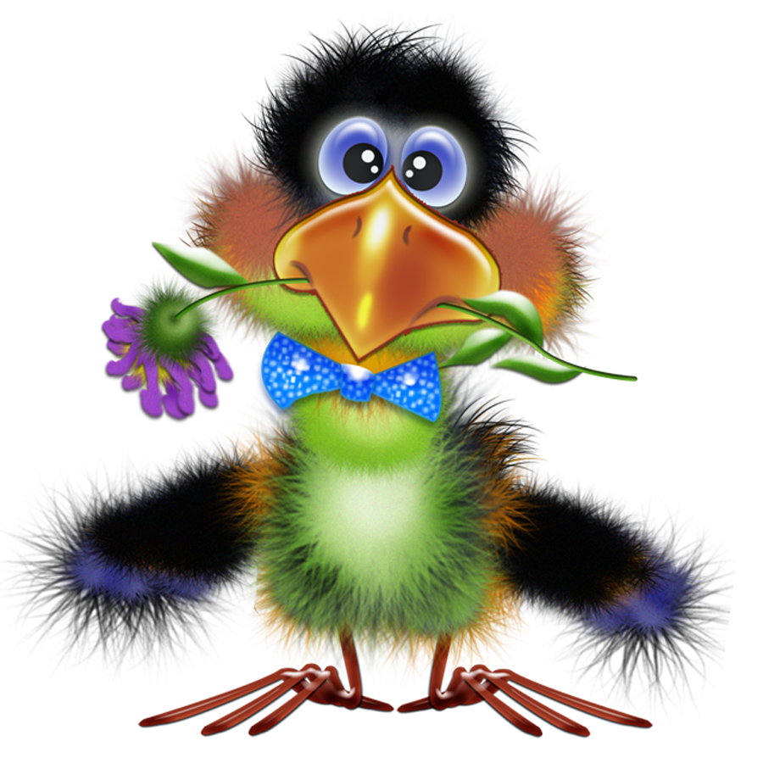
Выпуск №12
декабрь 2018

Галчонок Карчик

МДОУ «Детский сад №174» «Аленький цветочек»
Г. Ярославль

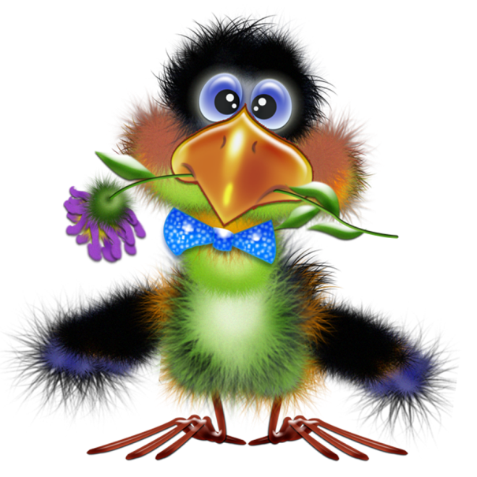

Дорогие друзья!
Мы рады познакомить Вас с галчонком по имени Карчик! Пока он еще маленький, но очень любопытный, и хочет многому научиться. Именно поэтому он поселился в нашем детском садуивнимательно наблюдает за жизнью детей и взрослых, собирая информацию. Мы надеемся, он станет вам настоящим другом.
Характер содержания газеты «Галчонок Карчик» - познавательно – развлекательный. Периодичность издания - 1 раз в месяц.
Издание ориентировано как на детей, так и на их родителей.
Название каждой рубрики начинается со слога КАР, так как вся информация опубликована со слов Карчика.
КАРусель событий– рубрика рассказывающая о новостях в жизни нашего детского сада.
КАРамелька – рубрика, в которой размещается информация о поздравлениях или других «вкусных» событиях.
КАРапуз, будь здоров!!!- рубрика, направленная на повышение психолого – медицинских знаний родителей.
КАРмашек идей– в этой рубрике можно найти интересные идеи по изготовлению поделок, рисунков с детьми.
КАРандашик специалиста– в этой рубрике делятся опытом, и дают ценные советы специалисты нашего детского сада.
КАРтотека игр–в этой рубрике можно найти игры и задания, которые помогут не только выработать правильное произношение звуков, но и закрепить их.
КАРаван традиций – непостоянная рубрика, посвященная традиционным мероприятиям нашего детского сада.
ГЛАВНЫЕ РЕДАКТОРЫ ГАЗЕТЫ: заведующий МДОУ Иванова Элла Германовна, воспитатель Скворцова Оксана Анатольевна.
Над выпуском работали: воспитатель - Скворцова О. А.

КАРамелька

Дорогие друзья!
С приближением Нового года ощущается необыкновенное волшебство! В окнах домов горят яркие огоньки, стоит нарядная ёлка и веет уютом и теплом. Поэтому хочется пожелать, чтобы в Новом году каждый ваш день был наполнен волшебством, дом был уютным и теплым, а жизнь играла яркими красками! Пусть все мечты, загаданные под бой курантов, обязательно сбываются, а счастье никогда не покидает ваш дом!
Еще чуть-чуть, еще немножко...
И тихо постучит в окошко
Год наступающий. Он новый!
И запах в комнате еловый,
И огоньки гирлянды яркой,
И предвкушение подарков —
Всё это праздника черты.
Так пусть сбываются мечты!
Всех благ, добра, тепла, удачи,
Здоровья, а к нему в придачу
Заряда бодрости и сил.
Чтоб год лишь счастье приносил!
Материал подготовила Скворцова О. А., используя информацию с сайта: © http://pozdravok.ru/pozdravleniya/prazdniki/noviy-god/s-nastupayushchim/

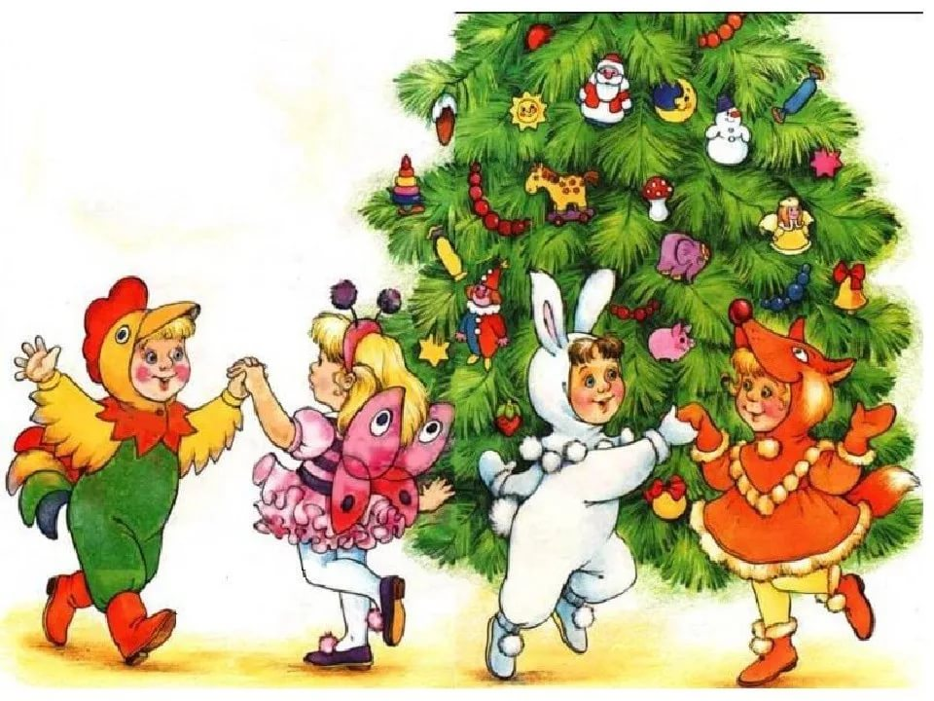

КАРандашик специалиста
«Правила поведения родителей на детском утреннике»

Дни проведения утренников в детском саду – всегда особенные! Предпраздничная суета, волнение. Дети видят и чувствуют, что всё не так, как всегда – много людей «посторонних»: родители, родственники, гости. Сотрудники детсада – воспитатели, помощники воспитателей, специалисты, весь персонал – стараются создать для детей спокойную и праздничную обстановку. Как ведут себя при этом гости? По-разному…
Иногда задерживаются с костюмами, а ребёнок в ожидании очень переживает, даже плачет, и, хотя сотрудники детского сада пытаются успокоить горемыку, его настроение испорчено, да и на общем настрое всей группы это отражается. А иногда, родители совсем не утруждаются нарядами для своих детей. И ребёнок чувствует себя обделённым, понимая, что он в разительном отличии от своих одногруппников вынужден идти на праздник в будничных шортах или платье и в повседневных сандалиях, а не в подходящих для такого случая туфлях или босоножках. Что ещё можно заметить перед утренником? Например, мама слишком шумно общается со своим ребёнком, наряжая его и не обращая внимания на то, что они не одни в группе.
Неприлично также опаздывать на утренник и входить в зал уже после его начала… Впрочем, это уже обычные для любого культурного человека правила, о которых стоит помнить. А есть правила поведения взрослых именно на детском утреннике. Давайте вспомним и о них.
1. Верхняя одежда снята и оставлена в групповой комнате. Если по какой-то причине нет сменной обуви, на уличную обувь должны быть надеты бахилы, но нельзя быть совсем без обуви.
2. Фото и видео съемка может производиться с разрешения музыкального руководителя и администрации детского сада и только сидя, со своего места. Вообще-то, самым правильным является вариант, когда родители заранее договариваются и приглашают для съёмки специалиста – фотографа или оператора, а затем тиражируют фото и видео для всех. Это идеально ещё и потому, что дети видят восхищённые глаза родных людей, а не бесстрастные «зрачки» камер. Да и руки свободны для аплодисментов, которые являются для детей главной наградой за их старания порадовать гостей своим выступлением.
3. Нельзя отвлекать ребенка разговорами и выкриками с места. Тем более, нельзя перемещаться по залу, категорически запрещается своевольно подходить к своему ребёнку, срывать его с места, вмешиваться в ход утренника.
4. Нежелательно присутствие на празднике среди гостей детей более младшего возраста.
5. По просьбе музыкального руководителя и воспитателя родители могут принимать участие в проведении детского утренника (спеть вместе с детьми песню, станцевать с ребенком, поиграть, рассказать вместе с ребенком шутку-малютку или стихотворение и даже сыграть роль).
Материал подготовила Скворцова О. А., https://www.maam.ru/

КАРапуз, будь здоров!

Правила безопасности при катании с горок

Зима – это время забав и веселых игр. Катание с горок — всеми любимое зимнее развлечение. Скорость, свист свежего ветра, буря переполняющих эмоций – для того, чтобы Ваш отдых был не только приятным, но и безопасным, стоит задуматься о выборе как горок, так и санок.

С малышом младше 3 лет не стоит идти на оживлённую горку, с которой катаются дети 7-10 лет и старше.

Если горка вызывает у вас опасения, сначала прокатитесь с неё сами, без ребёнка — испытайте спуск.

Если ребёнок уже катается на разновозрастной «оживлённой» горке, обязательно следите за ним. Лучше всего, если кто-то из взрослых следит за спуском сверху, а кто-то снизу помогает детям быстро освобождать путь.

Ни в коем случайте не используйте в качестве горок железнодорожные насыпи и горки вблизи проезжей части дорог.
Правила поведения на оживлённой горе:
1. Подниматься на снежную или ледяную горку следует только в месте подъема, оборудованном ступенями, запрещается подниматься на горку там, где навстречу скатываются другие.
2. Не съезжать, пока не отошёл в сторону предыдущий спускающийся.
3. Не задерживаться внизу, когда съехал, а поскорее отползать или откатываться в сторону.
4. Не перебегать ледяную дорожку.
5. Во избежание травматизма нельзя кататься, стоя на ногах и на корточках.
6. Стараться не съезжать спиной или головой вперёд (на животе), а всегда смотреть вперёд, как при спуске, так и при подъёме.
7. Если мимо горки идет прохожий, подождать, пока он пройдет, и только тогда совершать спуск.
8. Если уйти от столкновения (на пути дерево, человек т.д.) нельзя, то надо постараться завалиться на бок на снег или откатиться в сторону от ледяной поверхности.
9. Избегать катания с горок с неровным ледовым покрытием.
10. При получении травмы немедленно оказать первую помощь пострадавшему, сообщить об этом в службу экстренного вызова 01.
11. При первых признаках обморожения, а также при плохом самочувствии, немедленно прекратить катание.
Различных средств для катания с горок сейчас выпускается огромное количество, так что можно найти подходящее для того, чтобы получить удовольствие от катания с любой горки: от крутой ледяной до пологой, покрытой свежим снегом.

Внимательно относитесь к выбору горки и средств для катания.
Горка — место повышенной опасности, а не просто очередное развлечение на зимней прогулке наряду со строительством снеговиков и кормёжкой птиц!
Материал подготовила Скворцова О. А., источник: http://62.mchs.gov.ru/

КАРусель событий
Дорогие друзья!
В октябре месяце в нашем детском саду была организована выставка-конкурс "Чудеса из осенних листьев", в которой могли принять участие не только воспитанники, но и их родители! Выставка получилась яркая и по - осеннему красочная! Поздравляем всех победителей и выражаем благодарность всем участникам!
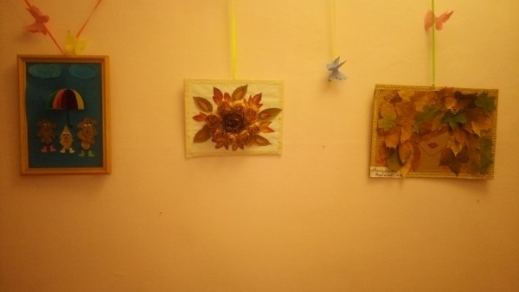
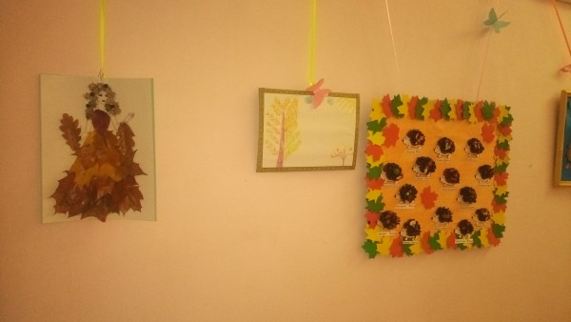

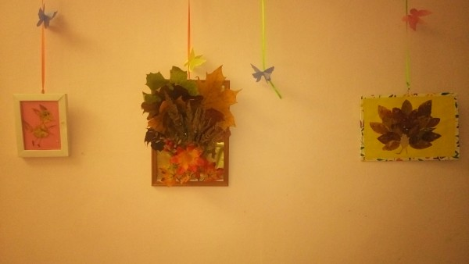
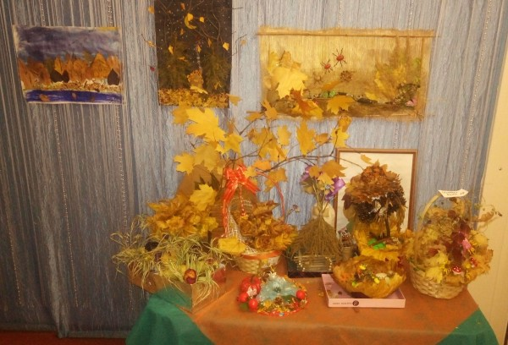

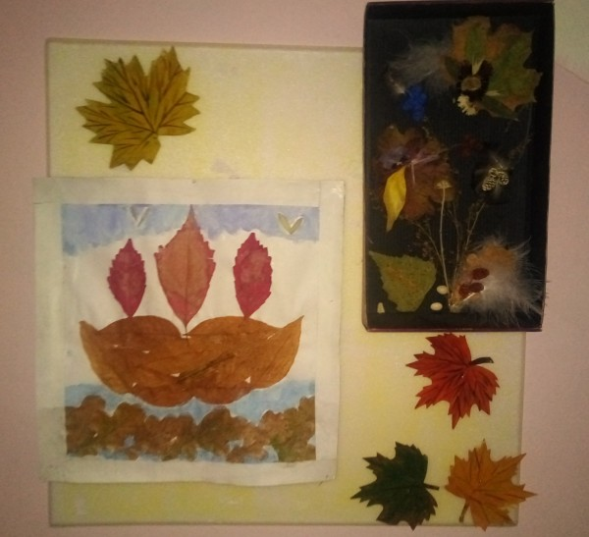
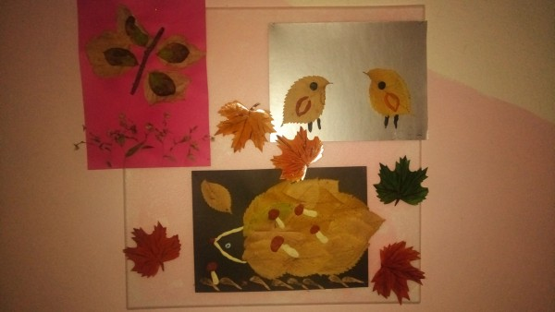

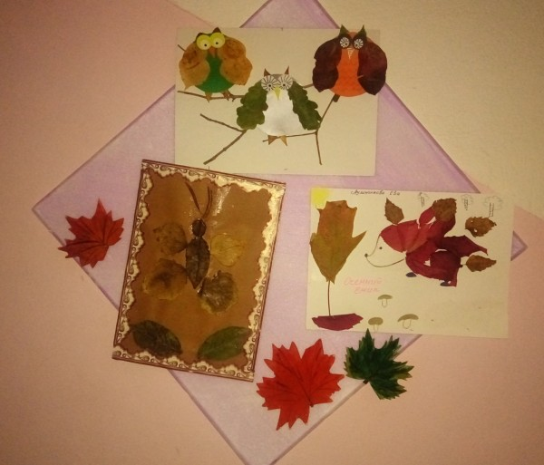

Материал подготовила воспитатель Скворцова О. А.
КАРмашек идей
Дорогие друзья!
В преддверии Нового года все озабочены украшением своих домов. Мы предлагаем вам создать объемные снежинки совместно с детьми.
Пусть ваш дом наполнится предвкушением чуда и волшебства.
Творческих успехов!
Для изготовления нам понадобится:
- бумага белая
- ножницы
- клей.
Берём лист бумаги, сгибаем пополам, получается 2 прямоугольника. Берём один прямоугольник, из него делаем квадрат, сгибая на уголок, лишнее отрезаем, получаем квадрат с линией сгиба (так что бы получились 2 треугольника)
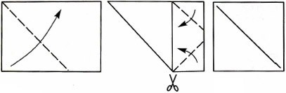

Затем начинаем нарезать ровными полосками к линии сгиба, потом разворачиваем наш треугольник - получается как ёлочка с бахромой по краям. Начинаем склеивать эти полоски друг с другом чередуя через одну (с одной стороны и с другой переворачивая) склеиваем до самого верха до того места где будет склеиваться. Таким образом, необходимо изготовить 6-7 лучиков для одной снежинки, в итоге склеиваем лучики, формируя снежинки.
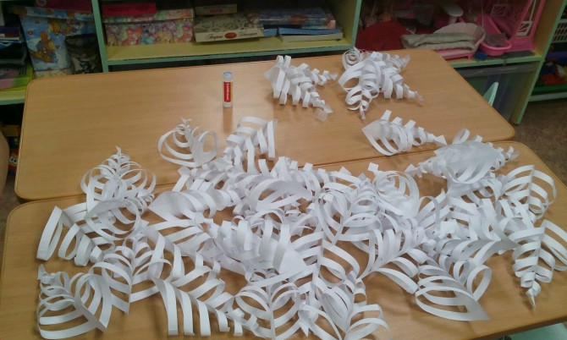

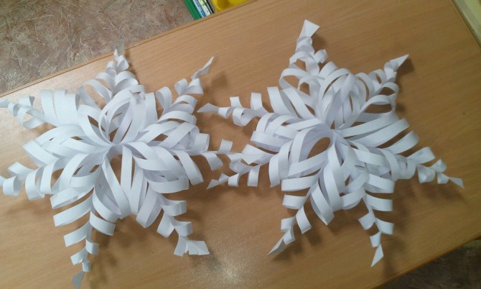

Материал подготовила воспитатель Скворцова О. А.

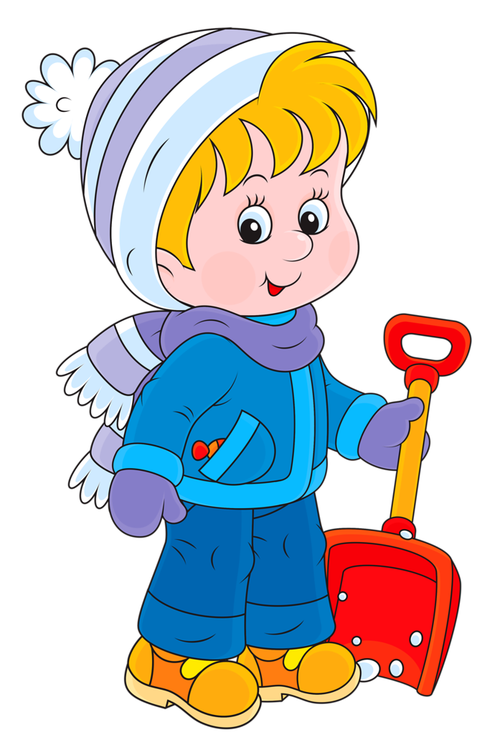
КАРтотека игр
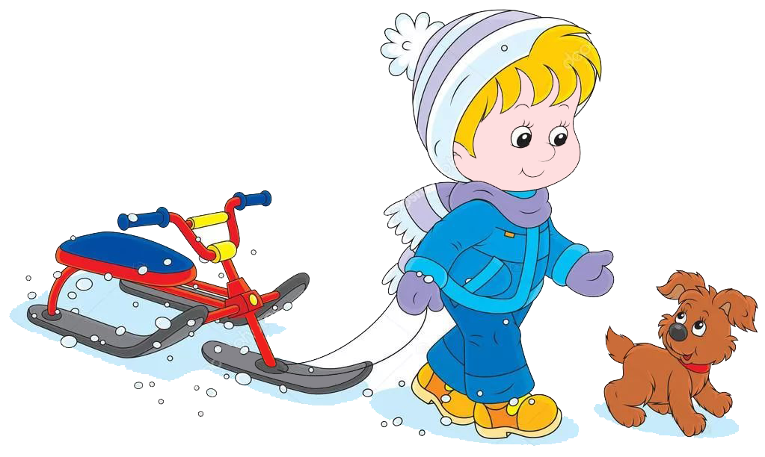

Игры для детей
раннего и
старшего дошкольного возраста

«Мороз»
Вечер приближается (разведите руки в стороны),
Вьюга начинается (покачайте над головой руками из стороны в сторону).
Крепчает мороз (с усилием сожмите кулаки)
—Щиплет щеки, щиплет нос (пальцами слегка ущипните щеки и нос)
Руки стали замерзать (потрите ладони)
Надо их отогревать (подышите на ладони).
Вечер приближается (разведите руки в стороны)
Темнота сгущается.
Зима
Пришла зима, (трем ладошки друг о друга)
Принесла мороз. (пальцами массажируем плечи, предплечья)
Пришла зима, (трем ладошки друг о друга)
Замерзает нос. (ладошкой массажируем кончик носа)
Снег, (плавные движения ладонями)
Сугробы, (кулаки стучат по коленям попеременно)
Гололед. (ладони шоркают по коленям разнонаправлено)
Все на улицу — вперед! (обе руки протянуть вперед)

Материал подготовила воспитатель Скворцова О. А, основываясь на материал сайтаhttps://kopilkaurokov.ru/

